FORO INTERINSTITUCIONAL DE EDUCACIÓN SUPERIOR
“La Educación Superior de Durango, una visión de futuro”

Formación Integral a través del Servicio social
Mesa 3: El impacto de la responsabilidad social de la educación superior

Modalidad: Investigación Concluida
Autores: Ma. Concepción Rico Pérez, Hortensia Hernández Vela,
Jesús Job Reza Luna

Universidad Juárez del Estado de Durango, México

Formación Integral a través del Servicio social

Resumen
En esta investigación, se identifican por medio de análisis de contenido de preguntas abiertas, las competencias relacionadas los conocimientos y habilidades que se adquieren durante la prestación del servicio social de pasante, identificando también las actitudes que consideran importantes los alumnos para la realización del servicio y la interacción del alumno con la dependencia en relación a las aportaciones que da, la identificación de la problemática que percibe y las recomendaciones que deberían ser realimentadas. Estableciendo inicialmente el contexto en el que desarrolla, en relación a la descripción de los alumnos, su adscripción a las unidades receptoras, las actividades que desarrolla y las condiciones y recursos con los que se desempeñan.

Palabras clave: conocimientos, habilidades, actitudes

Formación Integral a través del Servicio social
Introducción
El Servicio Social (Herrera, Didriksson y Sánchez, 2009) puede definirse como la realización obligatoria de actividades temporales que desarrollan los estudiantes de carreras técnicas y profesionales, tendientes a la aplicación de los conocimientos que han obtenido y que impliquen el ejercicio de la práctica profesional en beneficio o interés de la sociedad.
Los alumnos y egresados de una carrera profesional de una Universidad Pública deben de llevar a cabo el “Servicio Social” como requisito para poder titularse sin embargo, en muchas ocasiones, lejos de ser visto como una forma de contribución y retribución por la educación que han recibido de parte de la sociedad a través del gobierno, es considerado como una “carga más”, como un obstáculo que es necesario realizar. En sentido contrario el servicio social puede ser visto como una oportunidad de adquirir conocimientos habilidades y actitudes que les darán competencias profesionales que les permitirán incorporarse al mercado laboral.
El Servicio Social de pasante como se realiza actualmente nace en 1929, bajo la presidencia del licenciado Emilio Portes Gil, a petición de un grupo de estudiantes de la Universidad Nacional Autónoma de México (UNAM), como un apoyo para contribuir a la modernización y reconstrucción del país después de la revolución, “asumiendo la responsabilidad de mancomunar esfuerzos con el fin de hacer realidad el reclamo de justicia social emanado de este proceso en favor de las comunidades marginadas” (Sozzani, 2007a, p. 1).
La legislación del servicio social en las universidades se da en el año de 1939 durante el periodo presidencial del Gral. Lázaro Cárdenas en su gestión, se elabora el proyecto de mejoramiento de los artículos constitucionales 4° y 5° que rigen el servicio social, en el cual en éste último se establece que “se entiende por servicio social, el trabajo de carácter temporal y mediante retribución que ejecuten y presten los profesionistas y estudiantes en interés de la sociedad y el estado” Rodríguez et al. (1997c, p. 19). Aunque esta reglamentación se aprueba seis años más tarde, es decir hasta 1945 cuando se promulga bajo la presidencia de Manuel Ávila Camacho la ley reglamentaria que rige el servicio social y en donde se establece como obligatorio para la obtención del título profesional obtener el título.
La justificación de esta actividad dentro de la universidad se refuerza cuando el maestro Alfonso Caso al definir la práctica social del futuro profesionista, asevera “una Universidad sostenida en gran parte con dinero del pueblo, no debe ni puede crear profesionales para el sólo provecho de los individuos que reciben esta educación, sino que el impartir la cultura profesional con fondos del Estado, sólo puede justificarse si el profesional va a devolver más tarde en forma de acción social, los beneficios que recibió por medio de su cultura” (Martínez, 2001, p. 21).
El programa de Servicio Social en países como Argentina, Costa Rica, Paraguay, Venezuela y México representa una forma de respuesta de alto impacto a la responsabilidad social de la Universidad (Herrera, et. al., 2009). En el contexto actual la participación de los alumnos en el Servicio Social de Pasante fomenta lo que llamamos responsabilidad social y en este sentido se puede decir que es una acción que responde a necesidades del entorno con un alto contenido ético contribuyendo a la formación integral de los alumnos
Marco Teórico
El servicio social también representa un prestigio oculto de la universidad (Castañón, 2009b) al ir su demanda en aumento se puede afirmar que tiene una alta aceptación social, las tareas que efectúan los estudiantes que prestan un servicio social sin remuneración económica en la mayoría de los casos, fomenta además del aprendizaje los valores como el de la solidaridad y la reciprocidad (UNESCO, 1998 citado en Navarrete, Barrera, y Martín, 2010).
La mayoría de las universidades ha incorporado ya dentro de la currícula al Servicio Social, por el impacto que tiene en diversos aspectos de formación profesional del alumno, el servicio social se ha convertido en una estrategia, no planeada, para reforzar la adquisición de habilidades y competencias profesionales.
Limones (2006), señala que el servicio social tiene impacto en: la comunidad, personal, profesional, académico e institucional, de ellos se relacionan con el alumno directamente el impacto personal y académico ya que en el aspecto personal el servicio social permite el desarrollo de capacidades intelectuales y personales de los alumnos, complementa la formación académica a través de la interacción en situación de trabajo real, desarrollando la compresión del otro y genera responsabilidad y autonomía; en el aspecto profesional, en esta actividad el alumno confronta su capacidad profesional y logra afirmar y evaluar por sí mismo los conocimiento adquiridos en la institución permitiendo la conjugación de la teoría y la práctica que lleva a la solución de problemas concretos.
Según Zarzar (2010), se dice que un alumno es competente cuando es capaz de hacer algo bien hecho. Una competencia, por lo tanto, es la demostración de la capacidad para hacer algo bien, lo que significa que se tiene el conjunto de conocimientos, habilidades y destrezas necesarias para hacerlo.
En el proceso de enseñanza aprendizaje en el ámbito escolar no siempre es posible poner a los estudiantes a hacer aquello en lo que se les está capacitando, sin embargo, sí es posible lograr que desarrollen la capacidad para hacerlo, es decir establecer estrategias para que adquieran los conocimientos, las habilidades y las destrezas necesarias fuera del ámbito escolar para que, cuando tengan que hacerlo, lo puedan hacer bien.
El entorno competitivo actual es cada vez más complejo y de la eficacia depende en gran medida la consecución de los objetivos de la organización y parece claro que las actitudes, habilidades y conocimientos de las personas que en ella trabajan influyen directamente en sus resultados y en su sostenibilidad y permanencia. (Capellares y Verges, 2004), por lo que es muy importante que los egresados de una licenciatura respondan a las necesidades que demandan las organizaciones.
A través del servicio social el alumno desarrolla competencias ya que adquiere conocimientos, habilidades y actitudes, términos que tienen un uso muy amplio en nuestro lenguaje y también numerosas definiciones para describirlos.
El aprendizaje de conocimientos implica memorización de datos y hechos, pero también la relación de elementos y sus partes, analizar, discriminar, listar y comparar, que son funciones que se refuerzan en el desarrollo de la actividad laboral; en tanto que la adquisición de habilidades demanda por lo general, realizar una secuencia de pasos o secuencia de acciones cuya repetición genera la destreza necesaria, identifica los elementos que intervienen y cómo trabajarlos.
La adquisición de conocimientos verdaderos, firmes, sólidos que esclarezcan, justifiquen y faciliten el actuar práctico, sigue siendo el objetivo prioritario de la enseñanza universitaria, el énfasis que ahora se pone en el desarrollo de actitudes y habilidades no pretende restar importancia a la adquisición de un amplio y profundo saber teórico. (Chiavenato, 2004
La importancia de las habilidades para los profesionistas del área económico administrativa radica según Katz (1984, citado por Chiavenato, 2004) en que el éxito de un egresado depende más de su desempeño, de cómo trata a las personas y de la situación; depende de lo que logra, no de lo que es, resultado de las habilidades que tiene y utiliza, considerando que una habilidad es la capacidad de transformar el conocimiento en acción, que resulta en un desempeño esperado, y según este autor existen tres habilidades importantes para el desempeño exitoso: técnicas, humanas y conceptuales.
- Habilidades técnicas estas habilidades incluyen el uso de conocimientos especializados y la facilidad para aplicar técnicas relacionadas con el trabajo y los procedimientos.
- Habilidades Humanas. Se relaciona con el trato con las personas y se refieren a la facilidad de relación interpersonal y grupal. Incluyen la capacidad de comunicarse motivar, coordinar dirigir y resolver conflictos personales o grupales.
- Habilidades conceptuales implican la visión de la organización o de la unidad organizacional en conjunto la facilidad de trabajar con ideas, conceptos teorías y abstracciones. Las habilidades conceptuales se relacionan con el pensamiento el razonamiento, el diagnóstico de las situaciones y la formulación de alternativas para la solución de problemas.
El proceso de adquisición de habilidades, juega un papel esencial en el objetivo de capacitación de los alumnos de una universidad en este proceso se consideran dos etapas fundamentales: la etapa de formación de habilidades que comprende la adquisición consciente de los modos de actuar, cuando bajo la supervisión del profesor el estudiante recibe la orientación adecuada sobre la forma de proceder y la etapa de desarrollo de la habilidad que tiene lugar una vez adquiridos los modos de acción, a partir de lo cual se inicia el proceso de ejercitación es decir el uso de la habilidad recién formada en la cantidad necesaria y con una frecuencia adecuada de modo que vaya siendo más fácil de reproducir y usar y se eliminen los errores (Cabezas y Díaz, 2015), es en esta segunda etapa donde el servicio social adquiere relevancia.
En relación a las actitudes la definición normalmente se da en el sentido de que es “una evaluación intrínsica que involucra sentimientos, experiencias, acervo cultural y contexto en torno a un asunto” pero existen numerosas definiciones que se han generado a largo del tiempo, en un intento de sintetizar Rodríguez (1967, p. 329, citado por por Aigneren, 2016 p. 6 ) afirma que una actitud es “ una organización duradera de creencias y cogniciones en general, dotadas de una carga afectiva en favor o en contra de un objeto social definido que predispone a una acción coherente con las cogniciones y efectos relativos a dicho objeto”
La actitud está relacionada con el comportamiento que mantenemos en torno a los objetos o situaciones a que se hacen referencia. Las actitudes representan las emociones respecto al objeto de actitud es decir la evaluación positiva o negativa que se hace acerca de ese objeto. En las ciencia sociales normalmente se acepta que una actitud es la organización de creencias acerca de un objeto o situación la cual predispone a reaccionar de una cierta manera (Rokeach, 1968 citado por Aigneren, 2016).
La actitud contribuye a determinar una variedad de comportamientos en relación con un objeto social reafirmando convicciones y los sentimientos, generando acciones de atracción o rechazo, durante el servicio social de pasante los alumnos son capaces de identificar e interiorizan actitudes que desde su punto le son redituables (Morales, E., García, F., Campos, R. y Astroza, 2012) y en este sentido contribuye a su formación.
La OCDE (2015) en el capítulo tres del libro "Serie mejores políticas. México políticas prioritarias para fomentar las habilidades y conocimientos de los mexicanos para la productividad y la innovación", comenta la necesidad de mejorar la preparación de los alumnos para el mundo profesional, en esa vertiente varios países están impulsando la propuesta de entrelazar los procesos laborales con los de aprendizaje para aprovechar las ventajas del aprendizaje formal y las experiencias reales en el ámbito laboral. Este enfoque implica desarrollar redes y alianzas sólidas entre instituciones educativas, por un lado, y entre comunidades y empresas, en nuestro país el servicio social de pasante además de su sentido social puede ser considerado como la oportunidad de adquirir esta experiencia laboral.
En esta investigación se pretende contextualizar el sistema donde se desempeña el servicio social de pasante, la interacción de los alumnos con la dependencia y la formación integral a través de la adquisición de conocimientos, habilidades y actitudes que le ha proporcionado su participación a los alumnos de la DES Económico Administrativa de la UJED
Metodología.
Esta investigación se llevó a cabo una investigación documental basada en la hoja de asignación y reporte final de los alumnos que han realizado Servicio Social de pasantes del ciclo “B” del 2007 al ciclo “A” del 2011 (971 alumnos), se establece el contexto en el que se da la investigación identificando: las características de los alumnos; las características de las unidades receptoras; las actividades desarrolladas por los alumnos y las condiciones de trabajo; a continuación por medio de análisis de contenido se clasificaron y agruparon las respuestas de las preguntas abiertas del instrumento para responder a las preguntas de investigación planteadas acerca de la formación personal de los alumnos en relación a:
¿Cuáles son los conocimientos que adquieren los alumnos al estar desempeñando su servicio social de pasante?
¿Qué actitudes les demanda a los alumnos la prestación del servicio social de pasante?
¿Qué habilidades adquieren los alumnos durante la prestación del servicio social?
Y también se incluyen las aportaciones de los alumnos en relación la identificación de la problemática y sus recomendaciones a las unidades receptoras en las que desempeñaron su servicio social información que como en el anterior se obtiene de preguntas abiertas del reporteen relación a:
¿Cuáles son los beneficios que brindaron a estas instituciones?
¿Cuáles beneficios recibieron de la institución?
¿Cuál es la problemática que detectan en la organización? y
¿Cuáles son las recomendaciones que dan los estudiantes a las unidades receptoras?
Resultados
Los resultados se presentan enmarcando el contexto en el que se da la investigación, y dando respuesta a las preguntas de investigación relacionadas con la formación integral (conocimientos, actitudes y habilidades); y a las relacionadas con la interacción del alumno con la dependencia, (apoyos brindados y beneficios recibidos, problemática detectada y recomendaciones para un mejor desempeño).
Contexto.
Se enmarca en base a las características de los alumnos, la descripción de las unidades receptoras, las actividades que desarrollan y los insumos y apoyos que reciben.
Características de los Alumnos.
Las características de los alumnos incluyen: alumnos que realizaron su servicio Social (SS) de pasante 2007-2011. El censo realizado abarcó a 971 alumnos de los cuales el 79% son mujeres y el 21% hombres una proporción ligeramente diferente de la composición de los alumnos que es aproximadamente del 60% mujeres y 40% hombres, lo que podría indicarnos que las mujeres lo concluyen en mayor número en tiempo y forma.

En este estudio se consideraron solamente los alumnos que concluyeron su SS, el número se fue incrementado con variaciones por periodo, como resultado no de un incremento en la currícula, sino por la formalización del departamento y la concientización de los alumnos de que era éste, un requisito de titulación.

Unidades Receptoras.
Las unidades receptoras son las instituciones públicas o asociaciones civiles sin lucro que reciben alumnos en apoyo a las actividades que realizan, los alumnos de la facultad se incorporan en mayor número a entidades estatales, federales y a la propia universidad, una pequeña cantidad apoya a municipios y a asociaciones en (Tabla 1, Figura 1).
En esta tabla se puede observar que la saturación por departamento en el gobierno estatal y la propia universidad se encuentran muy elevados y demuestra la falta de personal o exceso de trabajo que solo es posible realizar con el apoyo de prestadores de servicio.
Tabla 1
Prestadores de servicio social por dependencia
Tipo de dependencia | # | Número de prestadores | Concentración
Federal | 32 | 172 | 5
Estatal | 61 | 500 | 8
Municipio Dgo | 16 | 59 | 4
Municipios | 9 | 27 | 3
Asociaciones | 8 | 23 | 3
UJED | 17 | 191 | 11
Total | 143 | 971 | 7

Dentro de estas dependencias los alumnos se incorporan a departamentos relacionados con las áreas económico administrativas como se registra en la figura 2, sobresaliendo como es de esperarse las áreas contables y de administración.
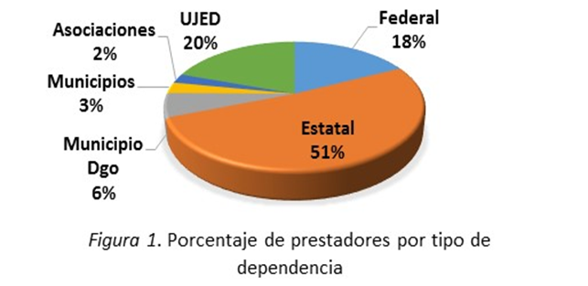

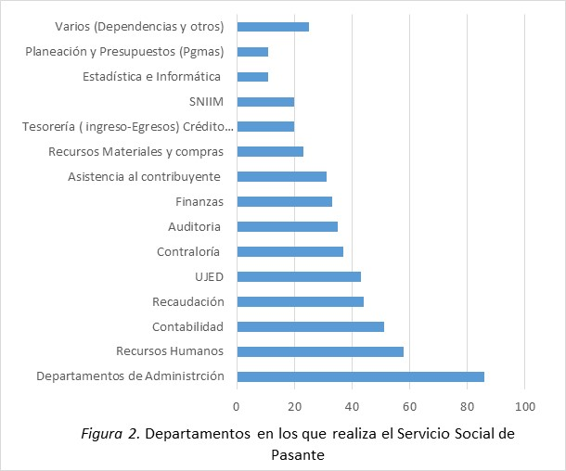
Las actividades desarrolladas por los alumnos que resaltan (Tabla 2) son las que se relacionan explícitamente con las carreras que cursan, contabilidad, finanzas, administración de recursos humanos y proyectos constituyen el 44 %, pero grandes paquetes como son oficina y gestión (56%) no establecen claramente la función sino que quedan abiertos a diversas actividades que pudieran no incidir en preparación profesional de los alumnos. La aseveración anterior se confirma a partir de los datos que ellos mismos reportan y que nos están indicando que al menos un 38% está consciente desde el momento que se incorpora que no va aplicar los conocimientos profesionales adquiridos; la diferencia de 38% a 56% nos indica también la falta de planeación de actividades para ser desarrolladas por los alumnos en las unidades receptoras.
Tabla 2
Campos en los que aplican su conocimiento
Actividad | Alumnos |  |  | %
Oficina |  | 692 |  | 45%
Contable |  | 470 |  | 31%
Gestión |  | 165 |  | 11%
Recursos Humanos |  | 88 |  | 6%
Recursos Materiales |  | 52 |  | 3%
Finanzas |  | 48 |  | 3%
Proyectos |  | 21 |  | 1%
 | 1536 |  |  | 100%

Insumos y condiciones de trabajo.
En este apartado se reporta específicamente si tenían:
- Los recursos suficientes y adecuados para desempeñar su función
- La aceptación que recibían de parte del personal
- El ambiente que se percibe en el departamento que laboraban
- Apoyos económicos recibidos (Beca)

Insumos de trabajo. Solamente 134 alumnos contestaron esta pregunta y de ellos el 96% reporta que se contó con los recursos necesarios y de éstos el 54 contaban con equipo de cómputo, solamente un 4% reporta escasos recursos.
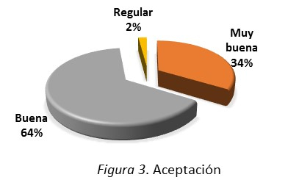
Aceptación. El 10% de los alumnos prestadores del servicio de pasante contestó la pregunta en relación a la aceptación que tuvieron y de éstos la mayoría reporta buena aceptación. (Figura 3)

Ambiente de Trabajo. Como en el caso de la aceptación en relación al ambiente de trabajo (Tabla 3) solamente contestó el 13.5 %, por lo que los resultados reportados como bueno y muy bueno no pueden ser validados por la ausencia de datos del resto de participantes.
Tabla 3
Ambiente de trabajo
Evaluación | Alumnos | Total | Contestaron
Muy bueno | 12 | 1% | 9%
Bueno | 119 | 12% | 91%
No contestaron | 841 | 87% | -
Total | 972 | 100% | 100%

Beca. De los departamentos en los que participaron los alumnos 45 de 133 ofrecen beca, aproximadamente la tercera parte (215 alumnos) recibieron algún tipo de apoyo financiero.
Enriquecimiento personal de los prestadores de Servicio.
Aunque el servicio social tiene como fin que los estudiantes de la universidad retribuyan a la sociedad la obtención de una carrera profesional, estos también se ven beneficiados en relación a su formación y se espera que adquieran conocimientos, habilidades y actitudes que les permitan enfrentar su vida profesional, lo que enriquece su formación integral, dentro del informe se pregunta de manera abierta acerca de los conocimientos, habilidades que han adquirido y también sobre las actitudes que consideran importantes una vez analizados y clasificadas las respuestas se obtuvieron los siguientes resultados en relación a los conocimientos, habilidades adquiridos e identificando a las actitudes que consideran importantes.
Conocimiento Adquirido.
En la tabla 4 (Figuras 4 y 5) se observan los grandes bloques de la especialidad de profesión Contabilidad y Auditoría, Recursos Humanos y Administración de RH aunque también hay que resaltar actividades de oficina con escasa aportación profesional.

Tabla 4
Conocimiento Adquirido
Conocimiento Adquirido |  | Prestadores | %
Contabilidad |  | 141 | 24%
 | Contabilidad | 61 | 43%
 | Paquetería contable | 38 | 27%
 | Crédito cobranza y pago a proveedores | 22 | 16%
 | Auditoría | 20 | 14%
RH y Administración |  | 158 | 27%
 | Recursos Humanos | 78 | 49%
 | Paquetería Específica | 69 | 44%
 | Capacitación | 11 | 7%
Recursos Financieros y Control Interno |  | 130 | 22%
 | Control interno y compras | 16 | 12%
 | Administración de recursos financieros | 27 | 21%
 | Acerca del sector o la empresa | 34 | 26%
 | Cálculo obra, presupuestos, proyectos y economía | 53 | 41%
Actividades de Oficinas |  | 105 | 18%
 | Office | 37 | 35%
 | Operaciones Administrativas | 68 | 65%
Apoyo a Actividades Académicas |  | 60 | 10%
 | Otros | 15 | 25%
 | Apoyo Actividades Académicas | 45 | 75%
 | Total | 594 | 100%

En los conocimientos adquiridos se resalta por parte de los prestadores de servicio, el uso de paquetería que no dominaban y conocimientos en áreas que aunque relacionadas con la profesión no son específicas en la carrera como administración de proyectos y cálculo de obra por otro lado se reafirman e incrementan sus conocimientos en áreas como contabilidad , auditoria, presupuestos, administración financiera y recursos humanos y también se registran otras actividades que tienen poca relación con su profesión: apoyo académico sobre todo cuando se reporta servicio en biblioteca y la reiterada participación en actividades de oficina relacionadas con manejo de archivos y sacar fotocopias

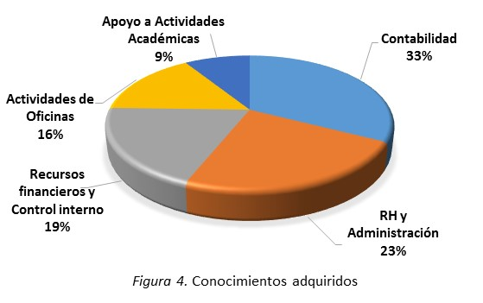

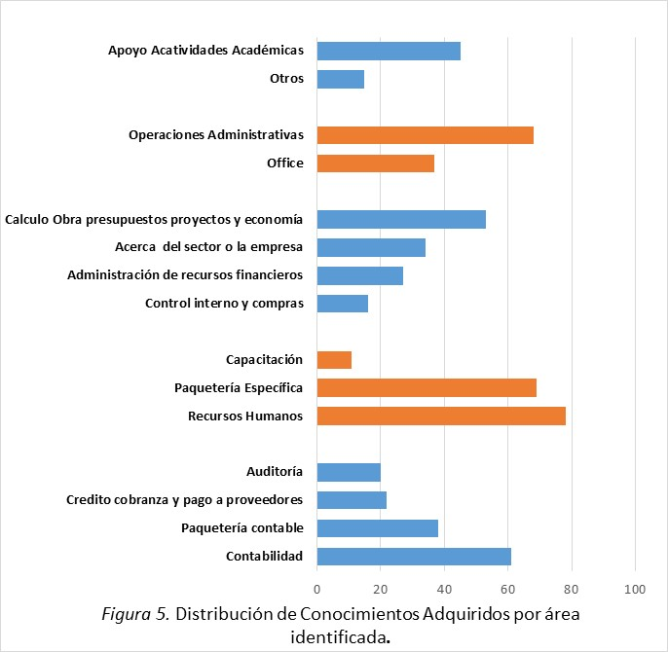

Habilidades.
La habilidad se define como la capacidad de una persona para hacer una cosa correctamente y con facilidad, es la asimilación de los modos de realización de una actividad, que tienen como base un conjunto determinado de conocimientos y hábitos.
Los alumnos señalan como habilidades adquiridas las que se presentan en la tabla 5 (Figura 6) resaltando la capacidad de análisis y la comunicación, y aclarando que se incluyó como análisis superficial el que se consideró no requería tiempo y esfuerzo pero que de una forma u otra contribuye a que los alumnos adquieran cierta capacidad para el análisis de situaciones profesionales.
Tabla 5

Habilidades desarrolladas
Habilidades | Registro | %
Análisis superficial | 198 | 33%
Capacidad de Análisis | 178 | 30%
Comunicación | 111 | 19%
Control del estrés | 46 | 8%
Trabajo en equipo | 27 | 5%
Capacidad de Síntesis | 13 | 2%
Liderazgo | 9 | 2%
Innovación y Creatividad | 7 | 1%
Negociación | 5 | 1%
Total | 594 | 100%

En menor proporción se reportan el trabajo en equipo la capacidad de síntesis y el liderazgo, habilidades que demanda el mundo actual y se ve la carencia de habilidades de liderazgo, negociación e innovación.

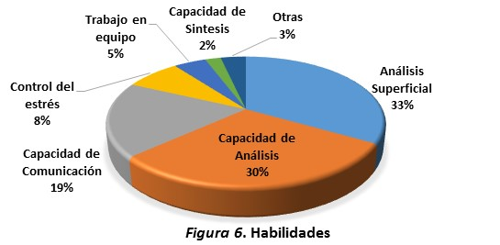

Actitudes.
La actitud muestra el modo en el que una persona afronta la vida o se enfrenta ante una situación concreta, es un comportamiento habitual que se produce en diferentes circunstancias.
Tabla 6
Actitudes
Actitudes | Alumnos | %
Colaboración | 176 | 22%
Proactiva | 148 | 19%
Tolerante | 125 | 16%
Servicio | 108 | 14%
Responsable | 101 | 13%
Abierta | 95 | 12%
Perseverante | 19 | 2%
Pragmática | 17 | 2%
 | 789 | 100%

La formación de actitudes consideradas favorables para el equilibrio de la persona y el desarrollo de la sociedad es uno de los objetivos de la educación, los prestadores de servicio consideraron que su actitud en el desempeño fue la que se señala en la tabla 6 (Figura 7).
Todas las actitudes que se señalan parecen ser positivas, pero en el discurso algunas como servicio y ser pragmático dan inicios de que deben analizarse más de cerca.
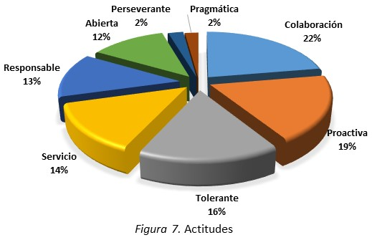

En relación a las actitudes que ellos creen deben tener es muy interesante ver que hay diferencias substanciales con las reportadas, coinciden la actitud responsable, colaboración, tolerante, pero aparece como muy importante la actitud respetuosa, aparecen también actitudes que no se habían nombrado como empática, integra y asertiva y por otro lado no señalan de servicio ni pragmática lo que reafirma lo dicho anteriormente en el sentido de que estas actitudes no son valorativas. (Tabla 7, Figura 8)

Tabla 7
Actitud que los estudiantes creen deben tener
Actitud | Registro | %
Respetuosa | 252 | 20%
Responsable | 354 | 28%
Colaborativa | 139 | 11%
Asertiva | 56 | 4%
Integra | 34 | 3%
Proactiva | 130 | 10%
Tolerante | 232 | 18%
Empática | 76 | 6%
Total | 1273 | 100%

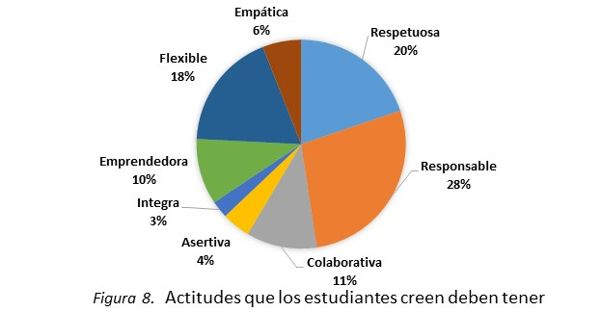

Interacción del alumno en la dependencia.
En la interacción de los alumnos con la dependencia lo primero que se analiza son los beneficios que los alumnos creen haber aportado a las instituciones en donde se desempeñaron como prestadores de servicio, en este sentido creen (Tabla 18, Figura 12) en casi un 70% que le han brindado apoyo que es en parte del objetivo planteado por este servicio, a este punto se puede sumar el cumplimiento de programas y sobresale un 18 % con aportación de conocimiento aunque hay una parte que cree que su aportación le ha ahorrado dinero a la institución porque no le representó un costo.

Tabla 8

Beneficios que obtuvo la Dependencia
Beneficio | Alumnos | %
Apoyo | 386 | 46%
Conocimiento | 148 | 18%
Cumplimiento de programas | 210 | 25%
Personales | 78 | 9%
Económicos | 18 | 2%
Total | 840 | 100%

Problemas Detectados.
Los problemas detectados por los 206 alumnos que contestaron esta pregunta se relacionan sobre todo con infraestructura, problemas organizacionales internos y su incompetencia (burocracia) entre otros (Tabla 19, Figura 26) la institución debe poner atención en los que se refiere a la resistencia al servicio y falta de trato profesional y es de resaltar como la cultura de la sustentabilidad ha permeado ya que al menos el problema es percibido por 5 alumnos.
Tabla 9
Problemas Detectados
Problemas | Alumnos | %
Infraestructura | 57 | 28%
Organizacionales Internos | 51 | 25%
Incompetencia organizacional | 25 | 12%
Operativos | 20 | 10%
Resistencia al servicio | 19 | 9%
Falta de Insumos | 10 | 5%
Falta de RH | 10 | 5%
Falta de trato profesional | 9 | 4%
Falta de sustentabilidad | 5 | 2%
Total | 206 | 100%

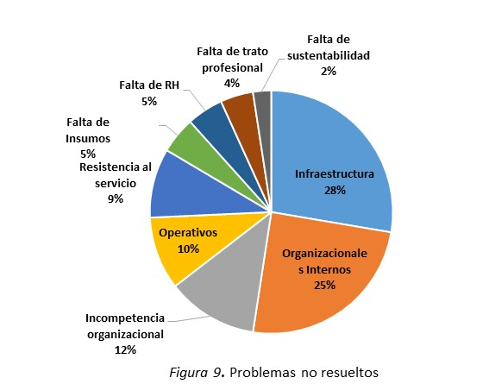

Recomendaciones.
Recomendaciones a las unidades receptoras, también fueron emitidas aunque solamente por una pequeña parte de los prestadores de servicio y dan: recomendaciones específicas relacionadas con la realización del trabajo (operación), señalan carencia de infraestructura y falta de acondicionamiento del área de trabajo, señalan también la necesidad de calidad en el servicio que se proporciona, capacitación y apoyo económico.

Tabla 20. Recomendaciones a la Entidad Receptora
Recomendaciones | Alumnos | %
Operación | 89 | 39%
Acondicionamiento del Área | 19 | 8%
Infraestructura | 19 | 8%
Recursos Humanos | 34 | 15%
Calidad en el Servicio | 29 | 13%
Apoyo Económico | 24 | 11%
Capacitación | 13 | 6%
 | 227 | 100%

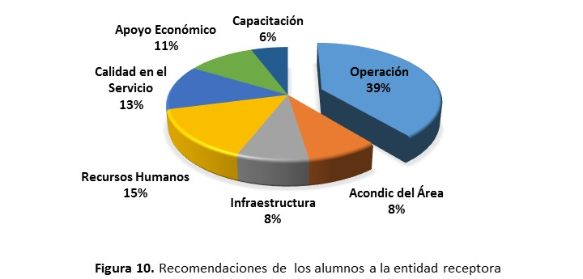

Conclusiones
El análisis de la información registrada nos da un amplio y completo panorama sobre los alumnos que realizan su servicio social, identifica a las unidades receptoras y a los departamentos en los que se desempeñan y responde a las preguntas de investigación.
En este sentido en relación a la población estudiada la gran mayoría lo realiza en instancias federales y estatales (69%), en departamentos que se relación con la profesión, pero un alto porcentaje (20%) lo hace en la propia institución en donde la concentración por departamento es la más alta de todas; el departamento de Servicio Social podría tener una supervisión más directa.
Las condiciones laborales normalmente son adecuadas solamente un 4% reporta recursos escasos, se sienten relativamente bien aceptados, en igual situación describen el ambiente de trabajo como bueno (87%) se resalta el hecho de que si bien el 27% recibe beca el resto no tiene ningún apoyo.

Las actividades realizadas les permiten adquirir conocimiento en áreas relacionadas con la profesión (Tabla 14), la mayoría está en áreas contables o administrativas, una pequeña fracción está en áreas comunes o en actividades académicas. Hay que llamar la atención sobre el hecho que si bien un 38% de los alumnos reportan que van a realizar actividades de oficina (que no deberían de ser autorizadas) este número se incrementa con la información registrada en el reporte final, aunque en forma genérica pueden quedar incluidas actividades y conocimientos profesionales, se puede deducir que están limitados.
El mayor beneficio que reciben los alumnos, además de los conocimientos adquiridos son los que se relacionan con aptitudes (habilidades adquiridas) resaltan en este reporte la capacidad de análisis, el manejo del estrés, comunicación y trabajo en equipo y quedan en evidencia carencias en relación capacidad de síntesis, negociación, innovación y creatividad.
Las actitudes son también desarrolladas durante la prestación del servicio social y en este sentido los alumnos prestadores del servicio dan importancia a una actitud de colaboración y proactiva, responsable y abierta, pero también consideran una actitud de servicio y tolerante que puede ser interpretada no asertivamente.
Los alumnos identifican diversas problemáticas y dan recomendaciones que la institución debería retroalimentar a la instancias receptoras pero también dentro de ésta problemática se identifican situaciones como falta de trato profesional y resistencia al servicio que la coordinación de servicio social en la universidad debería identificar y evaluar su permanencia en la relación de dependencias en donde los alumnos pueden realizar el servicio social de pasante.
El tema del servicio social de pasante ha sido estudiado por la ANUIES desde el año de 1970 (ANUIES, 2017), y los resultados coinciden con los obtenidos en la presente investigación en el sentido de que el servicio social contribuye a la formación integral del estudiante, facilita mediante programas de responsabilidad compartida, la articulación de esfuerzos de las instituciones educativas y de los estudiantes con el sector gubernamental, productivo y social; promueve el acercamiento de las instituciones de educación superior con la sociedad; desarrolla valores y favorece la inserción al mercado de trabajo, además es una actividad integral comprometida con los problemas sociales para coadyuvar al desarrollo del país.

El servicio social de pasante es importante y las instituciones educativas deben valorar la oportunidad y los espacios que brindan las Entidades Receptoras de Servicios Sociales de Pasantes, pues ahí los estudiantes pueden adquirir conocimientos, habilidades y actitudes que muchas veces en el aula es materialmente imposible de desarrollar y por lo tanto reconocer a la integración del servicio social como un acierto siempre y cuando exista una supervisión por parte de estas instituciones educativas y no se pierda ni desvirtúe el origen de brindar un apoyo a la sociedad origen de ésta actividad.

Referencias
Aigneren, M. (2008). Técnicas de medición por medio de escalas. La sociología en sus escenarios, 8, 1-25. Recuperado de https://aprendeenlinea.udea.edu.co/revistas/index.php/ ceo/article/view/ 6552
ANUIES (2017). Acerca del servicio social. Recuperado de http://www.anuies.mx /programas-y-proyectos/proyectos-academicos/servicio-social-y-egresados
Cabezas, Y. L., Díaz Domínguez, T., & Guerra, A. G. (2015). El método contable: su influencia en el proceso de formación de habilidades investigativo-laborales en los contadores. Pedagogía Universitaria, 20(2), 39-57.
Capellares Segura JL. & Veciana Vergés, J.M. (2004). Actitudes del Personal hacia el trabajo y la Organización: una aplicación empírica en la universidad. Esic Market, 2(8), 335-360. Recuperado de www.esic.edu/documentos/revistas/esicmk/060130_586469_E.pdf
Castañón, M. (2009). El servicio social como un prestigio oculto de la universidad. Caso UPN. México, DF: Universidad Pedagógica Nacional.
Constitución Política de los Estados Unidos Mexicanos. (2010). 1ª. Edición. Porrúa.
Constitución Política de los Estados Unidos Mexicanos (1917).
Chiavenato I. (2004). Introducción a la teoría general de la Administración. 7ª. Edición, México: McGraw Hill
Facultad de Contaduría y Administración. (2006). Datos de la Coordinación de Servicio Social de FCA-UJED. (Documento interno no editado). Universidad Juárez del Estado de Durango, Durango, México.
Facultad de Contaduría y Administración (2001). Reglamento Interno de la FCA-UJED. Universidad Juárez del Estado de Durango. Durango, México
Herrera, A., Didriksson, A. y Sánchez, C. (2009). La responsabilidad social en las macro Universidades Públicas de América Latina y el Caribe. Universidades, 59 (41), 11-26.
Limones Muñiz R. M. (2006). Propuesta de un modelo para la inserción del servicio social a la currícula: Caso Universidad Intercontinental. (Tesis de Grado). Universidad Iberoamericana, México.
Martínez Chapa T. J. (2001). Las perspectivas de los estudiantes de la Facultad de Ciencias Política y Administración Pública con respecto al Servicio Social y Práctica Profesionales como forma de vinculación con el sector productivo 1996-1999. (Tesis de Maestría). Universidad Autónoma de Nuevo León, Monterrey, México.
Morales, E., García, F., Campos, R. y Astroza, C. (2012). Desarrollo de competencia a través de objetos de aprendizaje. Murcia, España. Revista de educación a Distancia.
Navarrete, A., Barrera, M. E. y Martín, M. (2010). Evaluación de proyectos de servicio social en una universidad mexicana. Magis, Revista Internacional de Investigación en Educación, 2(4), 371-381.
OCDE. (2015). México políticas prioritarias para fomentar las habilidades y conocimientos de los mexicanos para la productividad y la innovación. Recuperado de https://www.oecd.org/mexico/mexico-politicas-prioritarias-para-fomentar-las-habilidades-y-conocimientos-de-los-Mexicanos.pdf
Rodríguez, Y., Limones, R. M., Castañón M., Bascuñan, L., López M. J. y Ruiz, M. A. (1997). Caminos y Rumbos del Servicio Social en México, Diagnóstico de Diez Congresos Nacionales de Servicio Social Universitario. México, DF: Universidad Iberoamericana: Universidad Intercontinental: Universidad Pedagógica Nacional.
Ruiz, L., Salvo, B. y Mungaray, A. (1995). El servicio social en México. México DF: ANUIES
Sozzani, C. (2007, 27 de abril). Antecedentes del Servicio Social Universitario [Debates universitarios]. Recuperado de http://debatesuniversitarios.blogspot.mx/2007/04/ antecedentes-del-servicio-social.html
Universidad Juárez del Estado de Durango. (2001). Reglamento de Servicio Social de la UJED. (Documento interno). Universidad Juárez del Estado de Durango, Durango, México
Zarzar, C. (2010). Planeación didáctica por competencias. México, Instituto Didaxis de Estudios Superiores.

Anexo
Información registrada en Hoja de Asignación
- Estudiantes que prestaron su servicio por carrera del 2007 al 2011
- Sexo
- Prestadores Servicio Social por Dependencia
- Entidades receptaras de las dependencias
- Comparación de participación por carrera en Entidades Receptoras
- Aplicación de Conocimientos Adquiridos en las actividades desarrolladas
- Campos en que los prestadores de servicio van a aplicar sus conocimientos

Información registrada en Reporte Final
- Año en que concluyen su servicio los alumnos encuestados
- Departamento en el que realizaron su servicio Social
- Área a la que se incorporan
- Número de alumnos por departamento
- Incorporación a departamentos relacionados con su profesión
- Departamentos con Beca
- Alumnos con Beca
- Recursos para la realización de sus actividades en el departamento
- Grado de Aceptación en el departamento
- Ambiente de trabajo
- Actividades realizadas general
- Comparación de actividades programadas contra actividades realizadas
- Beneficios que obtuvo la dependencia
- Conocimientos adquiridos
- Habilidades
- Actitudes
- Actitudes que creen deben tener
- Problemas detectados y no resueltos
- Recomendaciones de los alumnos a la unidad receptor

La revisión de los reportes indica que no siempre los alumnos completan el formato, punto sobre el que se debe poner atención por lo que los datos se reportan en los informes finales no siempre están completos y la información que se suministra varía de un concepto a otro sobre todo en relación a las preguntas abiertas y se prefirió incluirlos de esta manera que utilizar únicamente reportes completos

